Pokreni posao i karijeru – Inspire Me dolazi u Rijeku
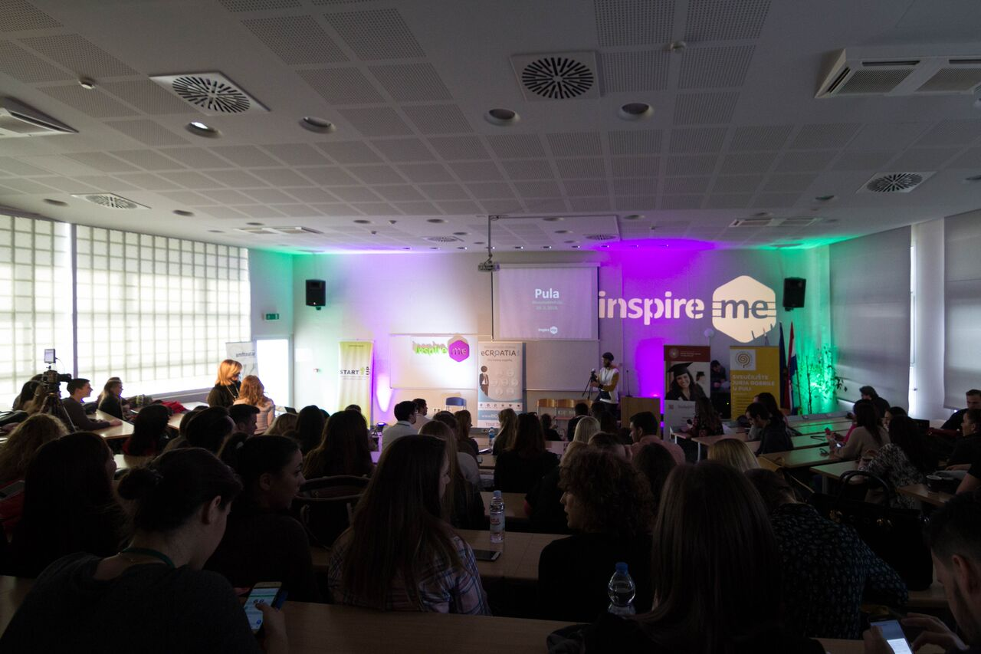
Nakon šest konferencija u kojima je sudjelovalo 2.300 sudionika i 155 predavača, u Rijeci se nastavlja nova sezona Inspire Me konferencije. Govornici će podijeliti svoje uspješne karijerne i poduzetničke priče, radionice održati vrhunski profesionalci, a sudionici doznati o mogućnostima za pokretanje vlastitog posla i karijere.

Inspire Me u Rijeci imat će tri sesije: govori, radionice, pokreni posao i karijeru. Okupit će 30 govornika i predavača, 50 kompanija i poduzetnika, a održat će se i 8 specijaliziranih radionica iz područja poput marketinga, financija, event managementa, poduzetništva, IT, fitnessa, prehrane i dr.
Ovo će biti najveća konferencija do sada, pa će sudionici moći i naučiti kako programirati, doznati sve o 3D printerima, informirati se o mogućnostima za pokretanje posla, rada i studija u inozemstvu te o prilikama koje nude EU fondovi.
Na Inspire Me u Rijeci dolaze brojni poznati govornici i predavači: Sandro Mur, osnivač najpoznatijeg startupa Bellabeat, Kristina Ercegović, serijska poduzetnica i pokretačica Business Caffea, Ivana Mišerić, voditeljica, Domagoj Ostović, vlasnik Lloyds Design Studia, Aleks Curać Šarić, komičar, Dušan Bučan, glumac, Tedi Chiavalon, svjetski poznat proizvođač maslinovog ulja, Dino Dedić, CRANE, Ivana Berišić, vlasnica portala poduzetna.com, Mihovil Španja, proslavljeni paraolimpijac, Anja Zambelli Čolak, vlasnica Zambelli design, Tanja Džido, osnivačica Shhhefice, Goran Čandrlić, suosnivač Kishe, Kristijan Rotim, Knapp studio, Filip Trezner, Filip Jakovac…
U sklopu konferencije brojne kompanije će predstaviti mogućnosti zapošljavanja, a institucije mogućnosti za pokretanje posla, rada i studija u inozemstvu te prilike koje nude EU fondovi. Sudionici će se moći upoznati i sa najnovijim trendovima u području tehnologije, od čega vrijedi posebno izdvojiti prezentaciju i radionicu o 3D printerima.
Domaćin Inspire Me u Rijeci 20. travnja biti će Ekonomski fakultet u Rijeci, a konferencija se održava u organizaciji Start-Up udruge, portala eCroatia.info, Ekonomskog fakulteta u Rijeci i Centra za karijere EFRI.
Za sudionike je odlična prilika za učenje i usavršavanje, poslušati inspirativne priče uspješnih pojedinaca, upoznavanje s novim tehnologijama te povezivanje s poduzetnicima i profesionalcima.
Inspire Me predstavlja jedinstvenu konferenciju u kojoj uspješni pojedinci iz različitih područja sa sudionicima dijele svoje ideje, znanja te životna i poslovna iskustva.
Više informacija o konferenciji možete pratiti na portalu inspireme.hr te facebook stranicama. Ulaznice su dostupne preko linka.
Inspire Me konferencija održana je do sada u pet gradova – Zagrebu, Rijeci, Puli, Osijeku i Zadru, a sudjelovalo je 2.350 sudionika. Neki od najpoznatijih govornika bili su Lada Tedeschi Fiorio, Boris Žgomba, Nikola Žinić, Rob Anderson, Miroslav Ćiro Blažević, Davor Pavuna, Korado Korlević, Antonija Blaće, Andrea Andrassy, Ingrid Divković. Govori se mogu pogledati na You Tube stranici konferencije.

